Тема урока: «Сувениры из прищепок»
Характеристика учащихся: 7-8 лет
Количество детей: 28
Цель:
-ознакомить детей с нетрадиционным материалом для изготовления сувенира к празднику
Задачи:
Обучающие:
-ознакомить с книгой Пии Педевиллы «Веселый мир прищепок»;
-обучить технологии работы с деревянными прищепками;
-познакомить с особенностями покраски деревянных прищепок.
Развивающие:
-развивать умения работать по составленному плану, развивать навык моделирования;
-развивать внимание, глазомер, аккуратность при выполнении работы.
Воспитательные:
-воспитывать бережное отношение к инструментам и экономное расходование материалов;
-формировать способность к выполнению ручной работы, требующей терпения и усидчивости.
Материалы и оборудование:
- компьютер, проектор, экран, презентация по книгам «Волшебный мир прищепок», модель самолета;
-прищепки деревянные, гуашь, клей ПВА, картон, ножницы, тонкая проволока, пластиковая бутылка, клей «Титан».
Время занятия: 45 мин
Ход урока
Организационный момент.
-Здравствуйте ребята. Сегодня у нас необычный урок, мы познакомимся с необычным для вас материалом - деревянными прищепками, которые будем использовать для изготовления поделок. Вы узнаете, что можно изготовить из обычной деревянной бельевой прищепки.
Мне в руки попало несколько удивительных книг Пии Педевиллы «Веселый мир прищепок», в которых рассказывается, как обычные бельевые прищепки, с помощью краски, бумаги, фетра и проволоки превращаются в забавных животных, в оригинальные декорации: подвески на подарок, держатели для записок и даже подсвечники. (Показ слайдов)
Основной этап. Обучающий момент, практическая работа детей.
1.Беседа.
Но мне хочется вам предложить изготовить не поделку из книги, а кое - что другое.
Ребята, какой праздник приближается. Правильно 23 февраля. У вас наверняка есть дедушки и папы, которые служили в рядах вооруженных сил. Мы не будем делать с вами простые открытки, а я вам предлагаю сделать оригинальный сувенир своими руками.
(Показ слайда) Предлагаю и вам сделать такой самолет.
2. Объяснение, уточнение и показ особенностей выполнения поделки. Инструктаж по т/б при работе с ножницами.
- Напомните мне технику безопасности при работе с ножницами? (ответы детей)
- С чего мы начнем работу?
3. Уточнение плана работы.
Ребята, внимательно послушайте порядок выполнения работы.
Алгоритм работы:
1.Нам понадобиться 2 деревянные прищепки. Одну мы расцепим.
2. Покрываем прищепки краской. Мне бы хотелось обратить ваше внимание на такой момент в работе. При окраске деревянных прищепок в краску добавляется немного клея ПВА. При высыхании, смешанная с клеем краска не будет пачкать руки. И ещё один момент, касающийся покраски: краска должна быть густой, мочить кисточку следует слегка, чтобы цвет получился насыщенным, так как при высыхании дерево имеет свойство впитывать краску. Если краска была жидкой, то цвет самолёта будет бледным при полном высыхании. Красим сначала с внешней стороны, просушиваем ее, затем раскрашиваем внутренние стороны.
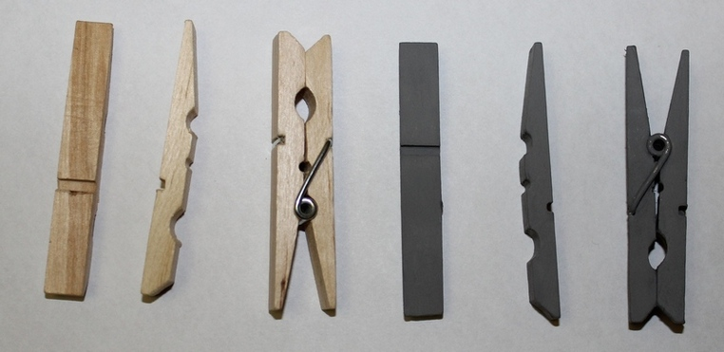
3.Пока прищепка сохнет, вырезаем детали хвоста из картона. Для этого берем шаблон, обводим его, так чтобы у нас получилось 3 детали. Складываем 2 из получившихся деталей пополам, лицевой стороной внутрь и склеиваем между собой. Склеенные детали приклеиваем к третьей. Раскрашиваем детали краской, гармонирующей с цветом фигурки. У нас получился хвост самолета.
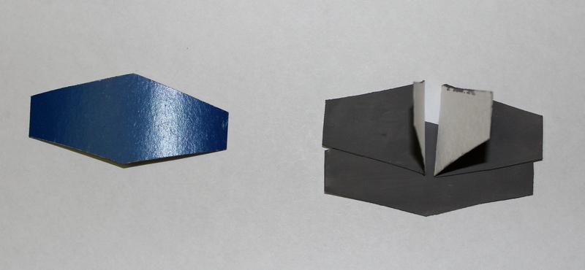
4.Теперь нам надо изготовить пропеллер. Ребята! А из чего можно изготовить пропеллер? Ваши предложения. ( Ответы детей: картон, бумага, пластиковая бутылка). Вы можете выбрать свой вариант изготовления пропеллера. В моём варианте пропеллер изготовлен из картона. Для этого мы берем белый картон и вырезаем деталь в виде восьмерки, длиной не более 2 см и нанизываем его на проволоку. Пропеллер готов! (можно дать ребятам готовые заготовки, вырезанные из пластиковых бутылок)
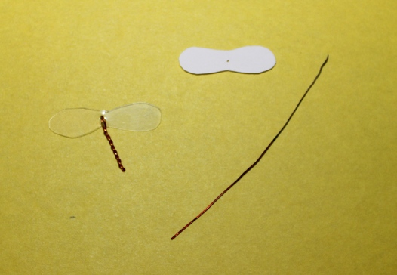
5.Собираем самолёт. Для этого детали крыльев (части от разобранной прищепки) приклеиваем к основной детали будущего самолёта сверху и снизу клеем «Титан». При приклеивании крыльев есть один секрет – части крыльев клеиться в разные стороны, не симметрично, создаётся впечатление, что крылья приклеены неправильно. Но тогда нарушится баланс. Самолёт будет неустойчив. Берем целую прищепку, сверху и снизу приклеиваем к ней части от разобранной прищепки. У нас получились крылья самолета.
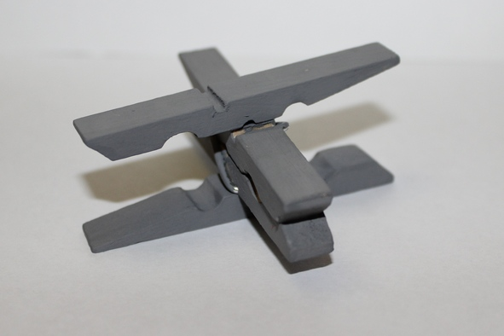
6.К верхней стороне прищепки приклеить хвост самолета.
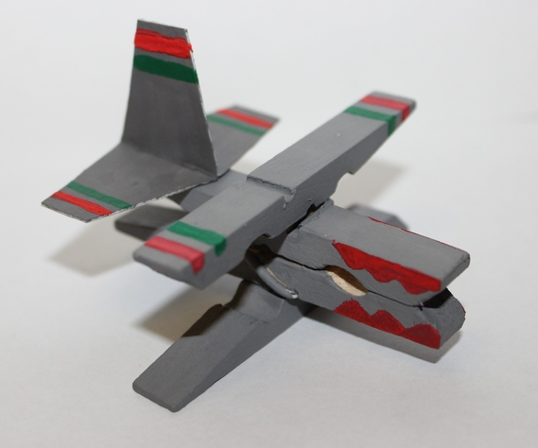
7.Готовый пропеллер просто вставляется в прищепку, путём нажатия на концы прищепки.
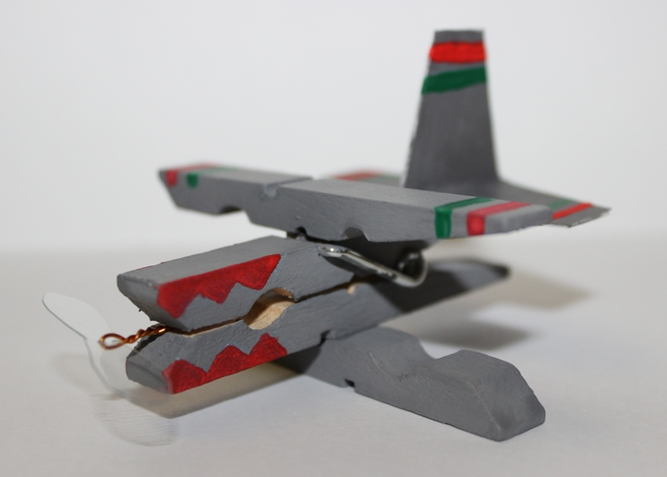
4. Самостоятельная практическая деятельность детей. Индивидуальная работа с детьми. Физкультминутка.
-И так приступаем к работе. Кому нужна моя помощь, поднимите руку, я подойду.
В процессе работы, после покраски прищепки, можно провести пальчиковую гимнастику для снятия напряжения мелкой мускулатуры.
Гимнастика для пальчиков
Две веселые лягушки (сжимают и разжимают пальчики)
Ни минуты, ни сидят
Ловко прыгают по лужам (ладошки вверх-вниз, имитация прыжков)
Только брызги вверх летят.
Физкультминутка (на 25-30 минуте урока)
Мы с вами отдохнули и можем продолжить работу.
5. Итоговый момент.
- Выставка – просмотр детских работ
- Анализ детских работ.
- Заключительная мини-беседа.
- Какие трудности возникли во время работы?
- С каким материалом мы сегодня познакомились?
- Кто помнит автора и название книги, которая рассказала нам об этом материале для фантазий?
- Уточнение и обобщение ответов детей.
- Время нашего занятия подходит к концу. А теперь я предлагаю подвести итог своей работе.
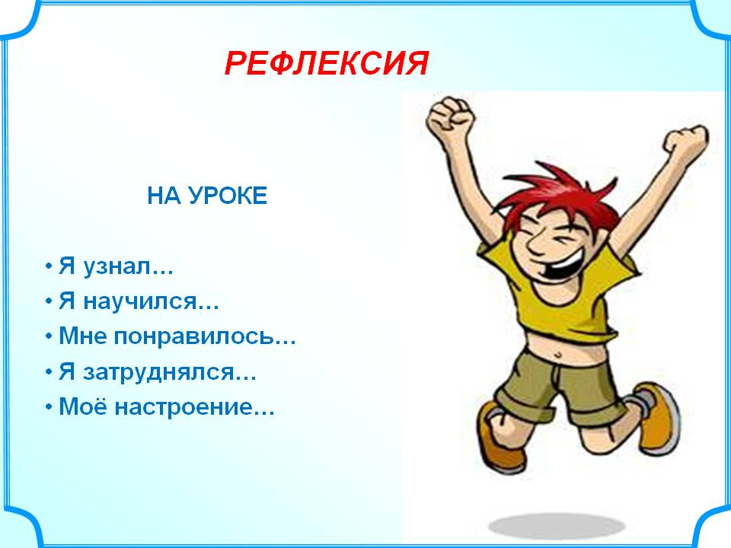
«Дерево чувств». Если чувствую себя хорошо, комфортно, то вешаю на дерево яблоки красного цвета, если нет, зелёного.
Можно предложить и больше цветов.
Какому настроению соответствует какой цвет:
красный - восторженное;
оранжевый - радостное, теплое;
желтый - светлое, приятное;
зеленый – спокойное;
синий - неудовлетворенное, грустное;
фиолетовый - тревожное, напряженное;
черный - упадок, уныние
4. Вы все сегодня очень старались. И я думаю, ваши прекрасные самолеты доставят огромную радость папам и дедушкам. До свидания, ребята.

Литература
1. Веселый мир прищепок / Пия Педевилла – Germany. «АРКАИМ Л.Т.Д.».- 2006.- 31с.
2.Удивительные прищепки/ Пия Педевилла – Germany. «АРКАИМ Л.Т.Д.».- 2006.- 31с.

